活动记录表

主 题 | “双随机、一公开”大件运输检查
时 间 | 2022年9月22日
检查人员 | 杨柱、罗彩英、曹玉康、黄宇明
受检单位 | 名称：广西恒都输变电工程有限公司
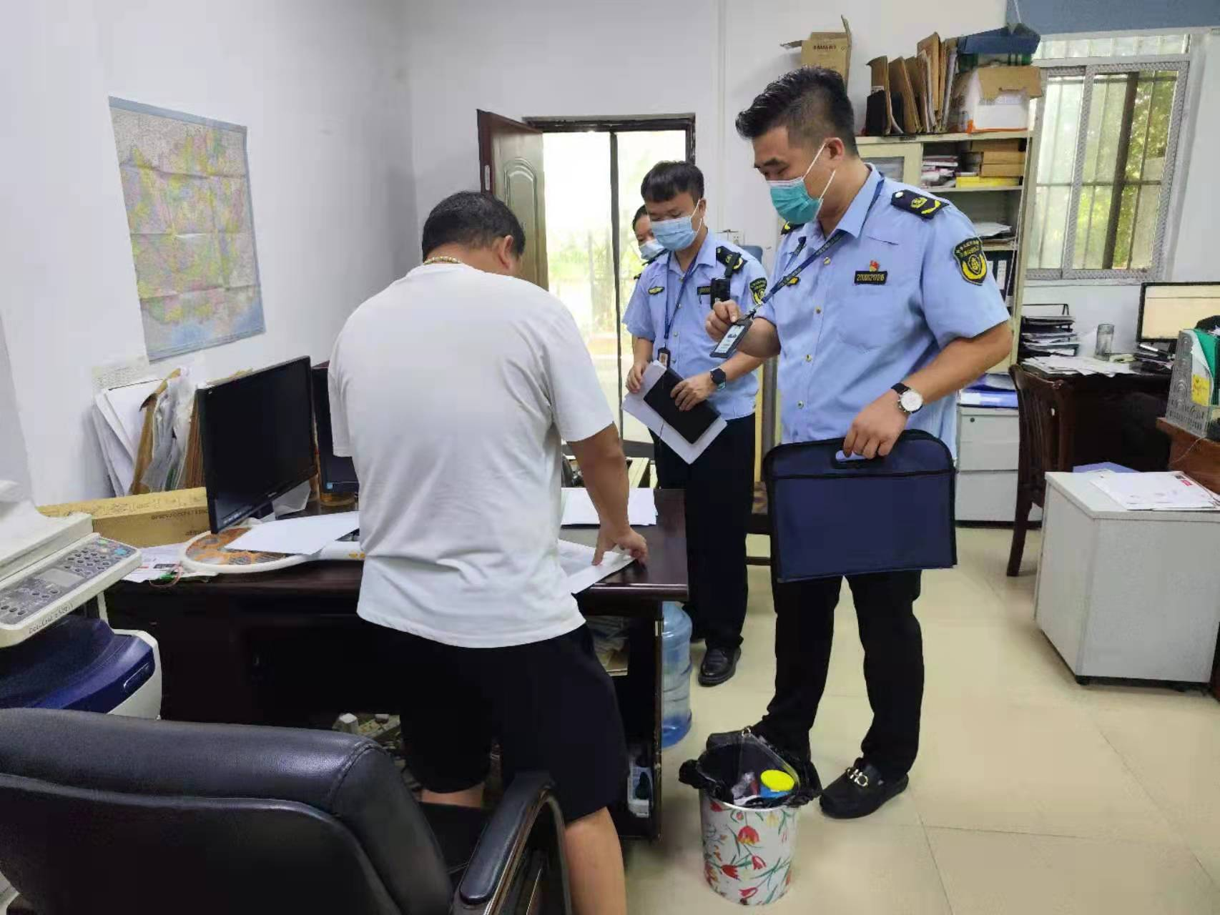

（图为执法人员出具执法证件检查）

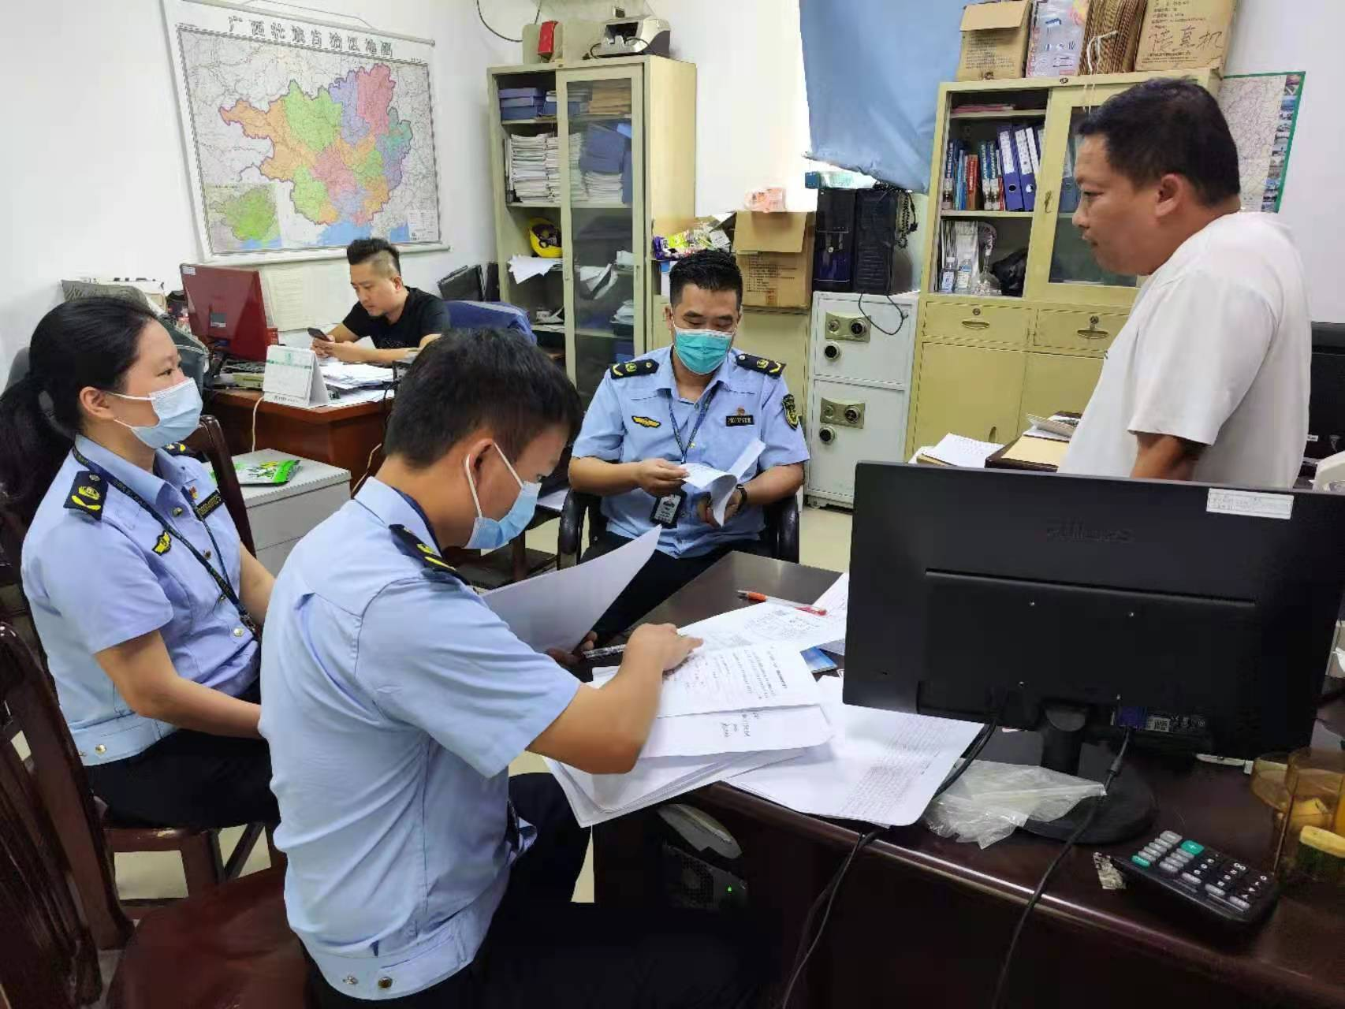

（图为执法人员现场查阅资料）

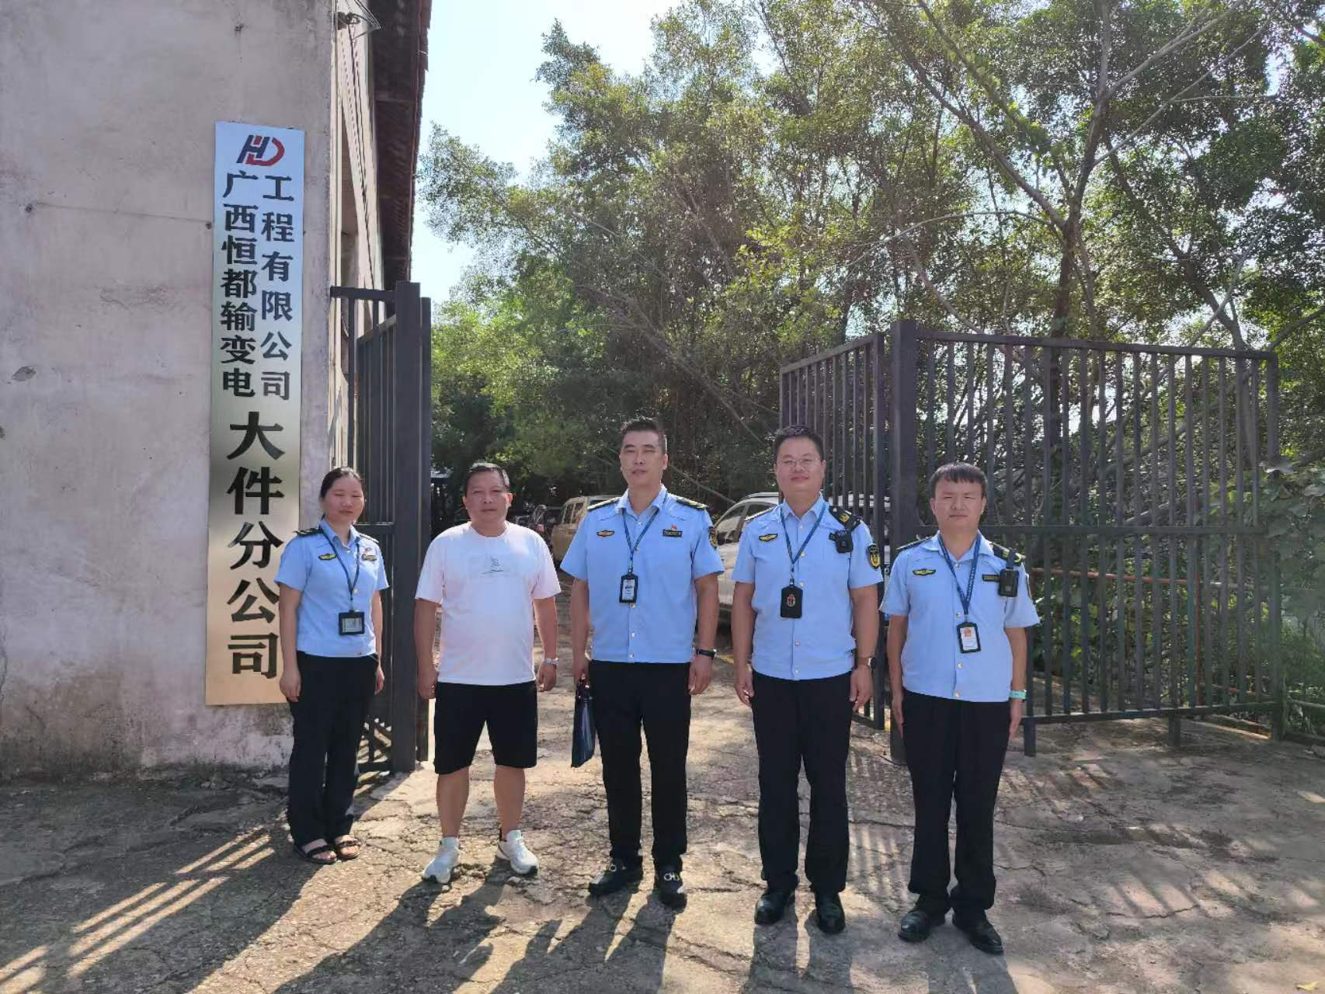

（图为执法人员在大件运输企业现场）

